甘肃省九连山水泥有限责任公司

甘肃省九连山水泥有限责任公司1号排放筒和2号排放筒，从(2020.02.21 09:00 — 2020.03.12 08:00)到 (2020.03.12 09:00 — 2020.03.20 08:00)做的停运，2020-03-10 16点开始环保端和企业端1号排放筒和2号排放筒数据状态不显示停运了，但是数据库里面数据状态sstatus=7

企业端账户：18893427128  密码：gsjn0934-4482125

甘肃省九连山水泥有限责任公司 Ps-id=621000000097

1号排放筒 mp-id=62100000009735

2号排放筒 mp-id=62100000009745

企业端停运记录：

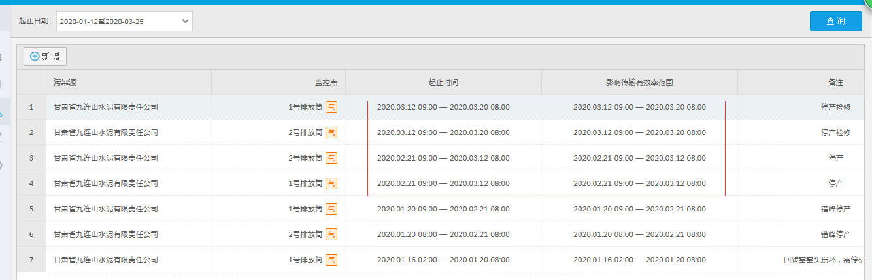

环保端停运记录：

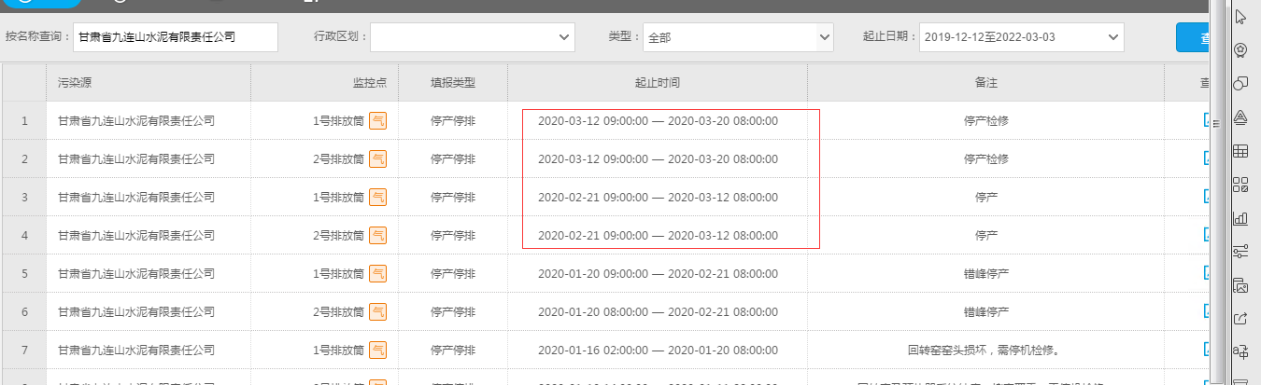

企业端监控数据：

1号排放筒：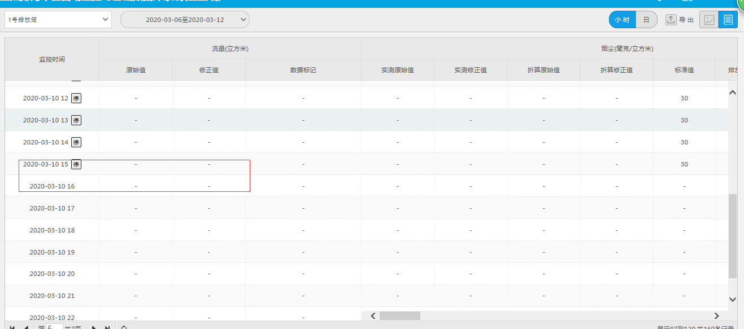

2号排放筒：

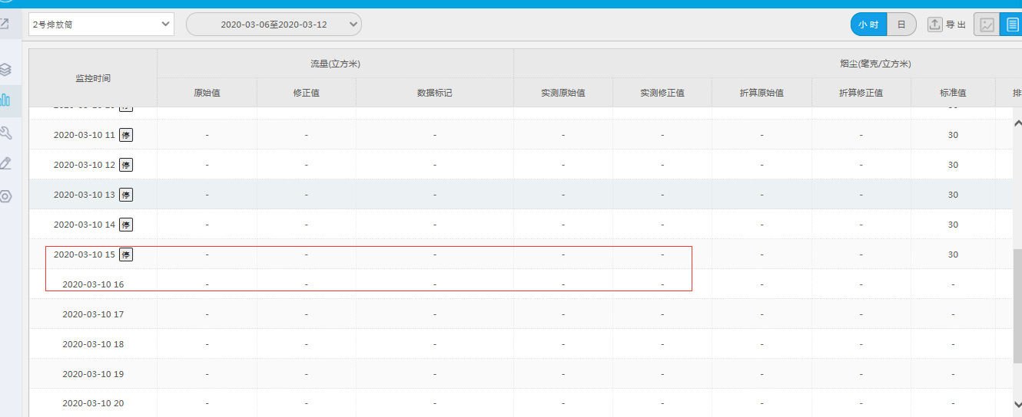

环保平台：

1号排放筒：

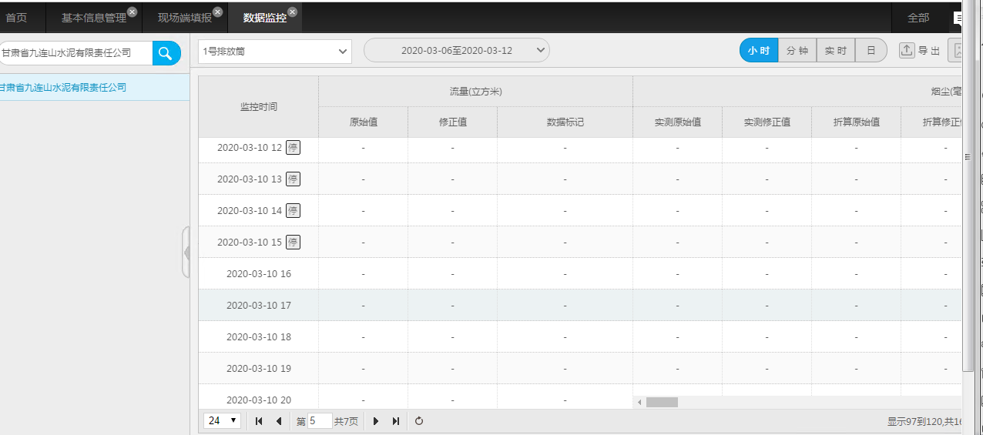

2号排放筒：

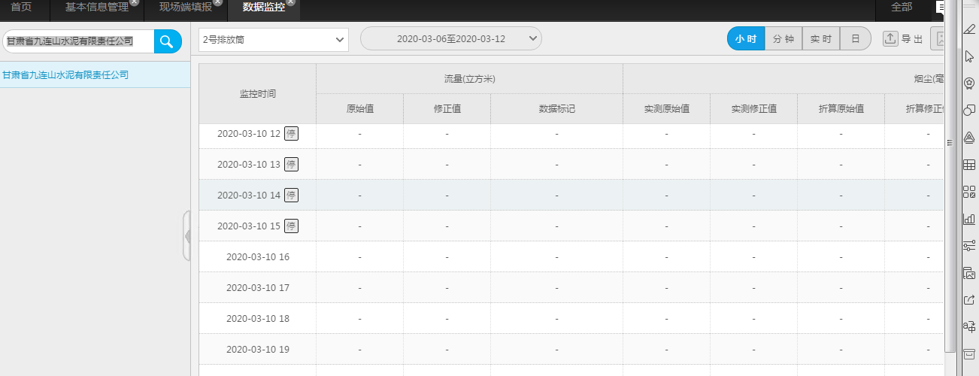

数据库停运：

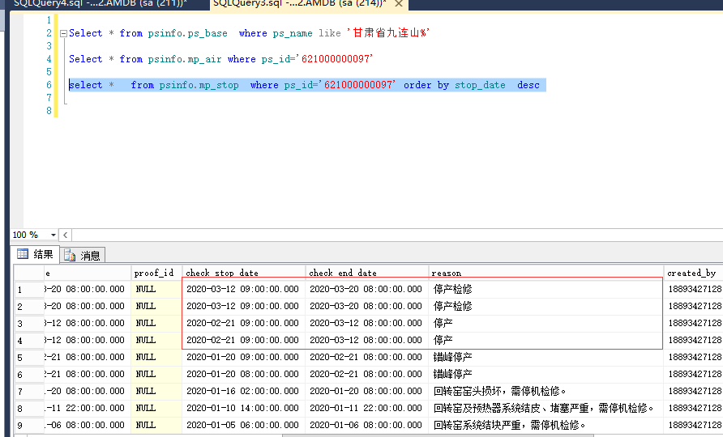

1号排放筒：

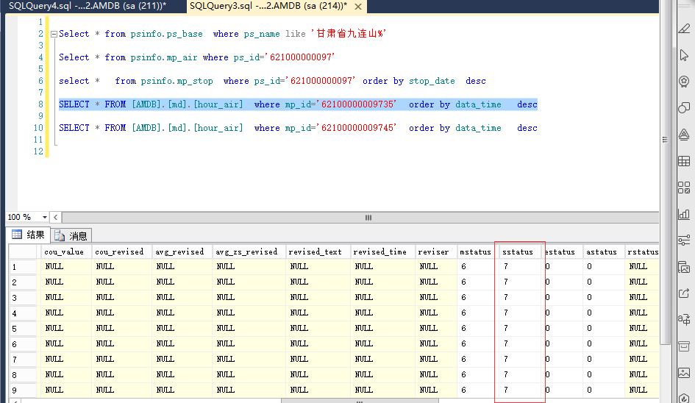

2号排放筒：

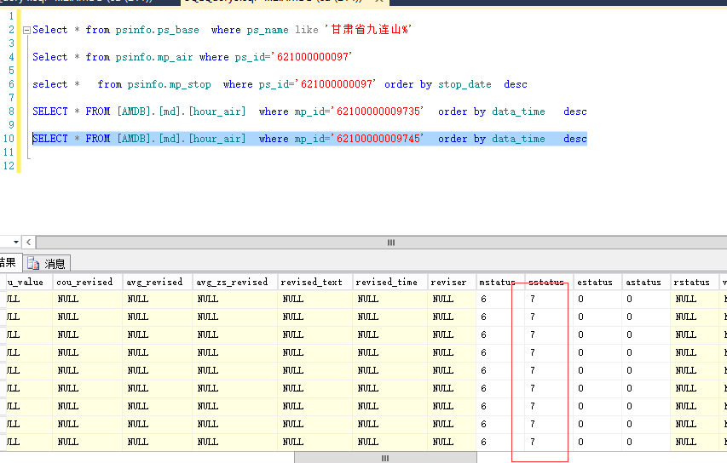

远程方式：

118.182.21.211:6630 administrator Qyhbjk8270725@

数据库服务器：10.214.112.32 administrator qyjk8270725@

应用和通讯服务器：

10.214.112.34 administrator qyjk8270725@

平台地址：http://10.214.112.34:8080/jointos/app/AppMain!index.page#

账户和密码 appadmin q1w2e3r4t5